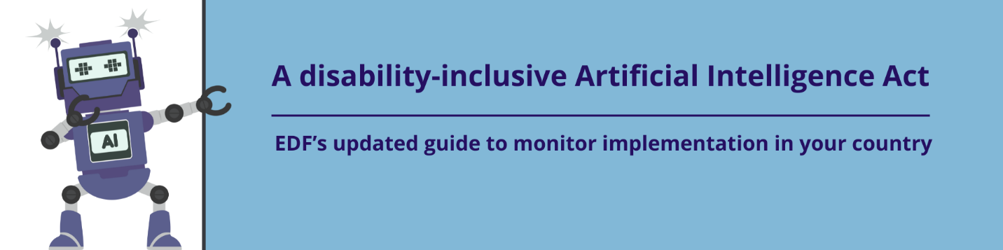

Découvrez la nouvelle boîte à outils de mise en œuvre de l'Intelligence Artificielle d'EDF !

Nous sommes fiers de lancer la deuxième version de la boîte à outils de mise en œuvre de la législation sur l'IA, un guide pratique pour les organisations de personnes handicapées dans les États membres de l'UE.

Cette boîte à outils aide les organisations nationales à se préparer à la mise en œuvre de la loi européenne sur l'intelligence artificielle. Il explique comment la loi protège les droits de l'homme et fournit des moyens concrets de plaider en faveur de systèmes d'IA inclusifs. L'objectif est simple : s'assurer que les pays se préparent à la loi sur l'IA d'une manière qui respecte les droits des personnes handicapées.

Quoi de neuf dans la version 2 ?

- Mise à jour avec les nouvelles orientations de la Commission européenne.
- Remplace nos exemples illustratifs par des exemples officiels pour plus de clarté.
- Section élargie sur les systèmes d'IA interdits, en vigueur depuis février 2025.
- Rédigé dans un langage accessible et non juridique.
- Équilibre entre profondeur et lisibilité, en fonction des commentaires de la version précédente.

Qu'y a-t-il à l'intérieur de la boîte à outils ?

- Aperçu de la loi sur l'IA.
- Catégories de risque et leurs significations.
- Tests d'accessibilité et de biais.
- Comment surveiller l'intelligence artificielle dans votre pays.
- Droit à l'explication et à la réclamation.
- Recommandations pour le plaidoyer.

La boîte à outils est conçue pour les organisations de personnes handicapées travaillant au niveau national. Cela les aide à :
- Surveiller la manière dont leur pays applique la loi sur l'IA.
- Plaider en faveur d'une application stricte et d'une conception inclusive.
- Participez à des débats nationaux sur des technologies telles que la reconnaissance faciale.
- S'assurer que les expériences vécues façonnent les systèmes d'IA dès le départ.

Download the new guide and start advocating for disability-inclusive AI

